**Cartes d’horloges**

**Fiche 39a**

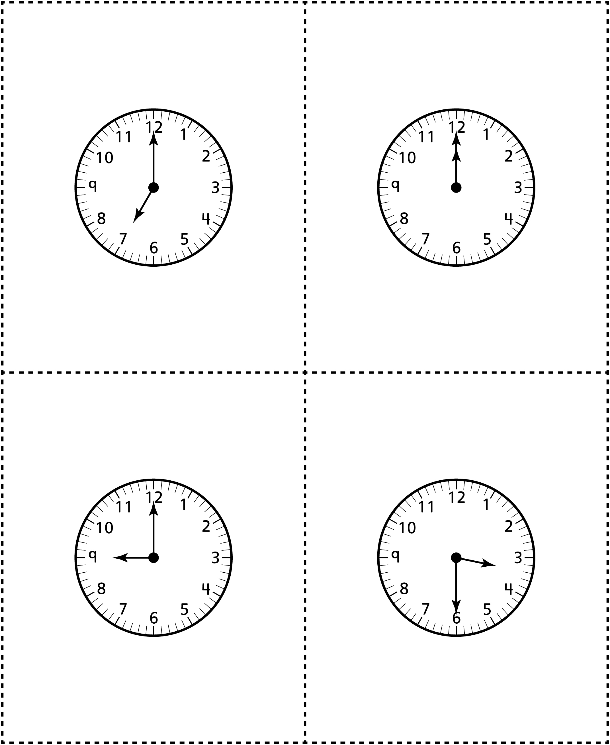



**Cartes d’horloges**

**Fiche 39b**

